รายงานการปฏิบัติราชการประจำเดือน ธันวาคม 2566
สภ.สวนผึ้ง ภ.จว.ราชบุรี
งานจราจร
การดูแลความปลอดภัยบนท้องถนน ของคณะคุณครูอาจารย์ และนักเรียนนักศึกษา ตามสถานศึกษา ในช่วงเดือน ธ.ค. 2566 ในช่วงเวลา 07.00 – 08.00 น. และ 15.00 – 16.00 น. ของในทุกๆวันที่มีการเปิดการเรียนการสอน
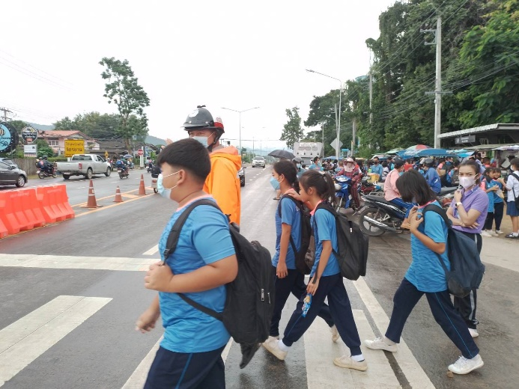
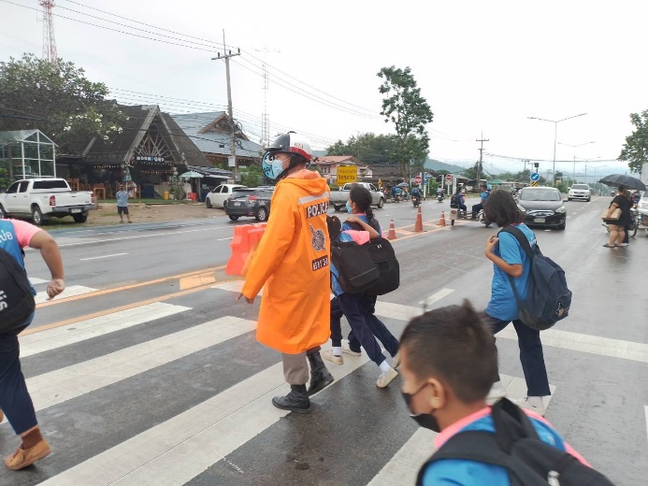

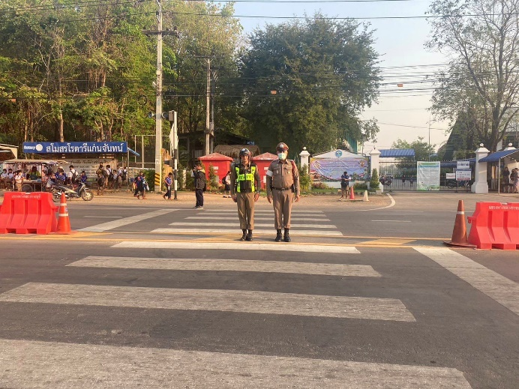
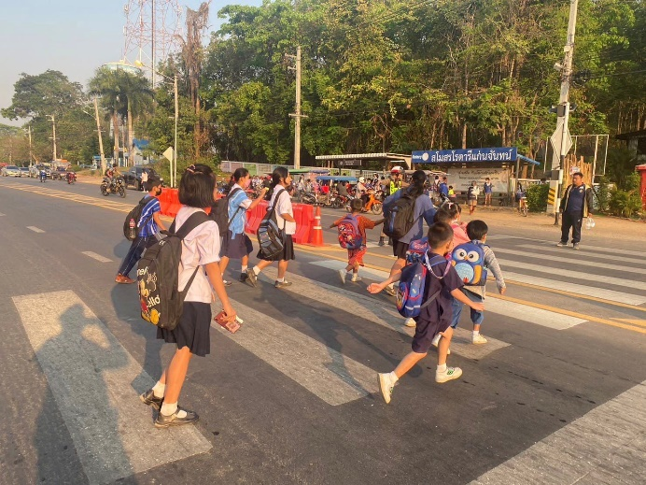

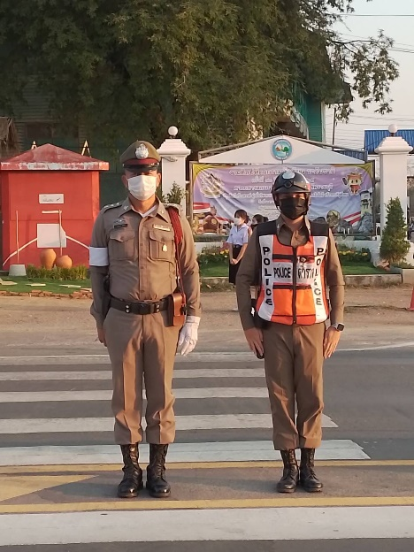
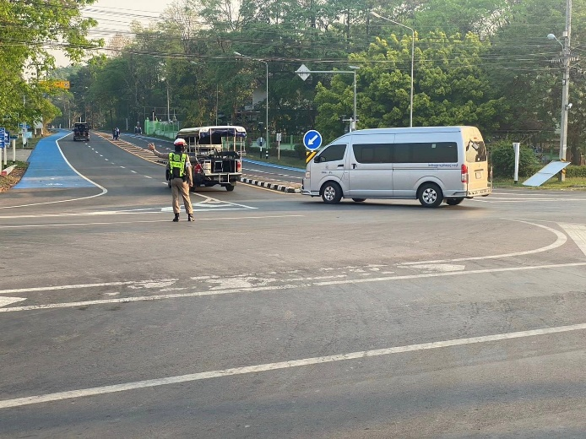

เมื่อวันที่ 9 ธ.ค. 2566 เวลาประมาณ 14.00 น. เจ้าหน้าที่ตำรวจ จราจร สภ.สวนผึ้ง นำโดย ร.ต.อ.ทวีศักดิ์ บู่แก้ว รอง สว.จร.สภ.สวนผึ้ง ได้รับแจ้งจากประชาชนขอความช่วยเหลือ กรณีเหตุรถยนต์พลิกคว่ำ จึงได้รีบไปตรวจสอบและให้การช่วยเหลือประสานรถยก เพื่อดำเนินการซ่อมต่อไป

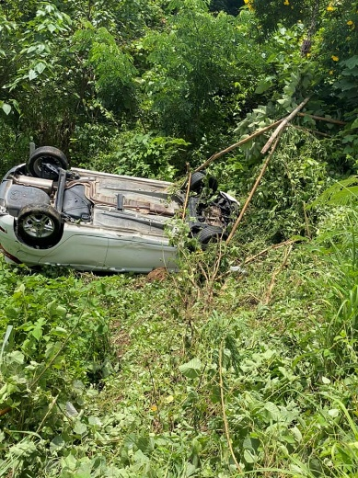
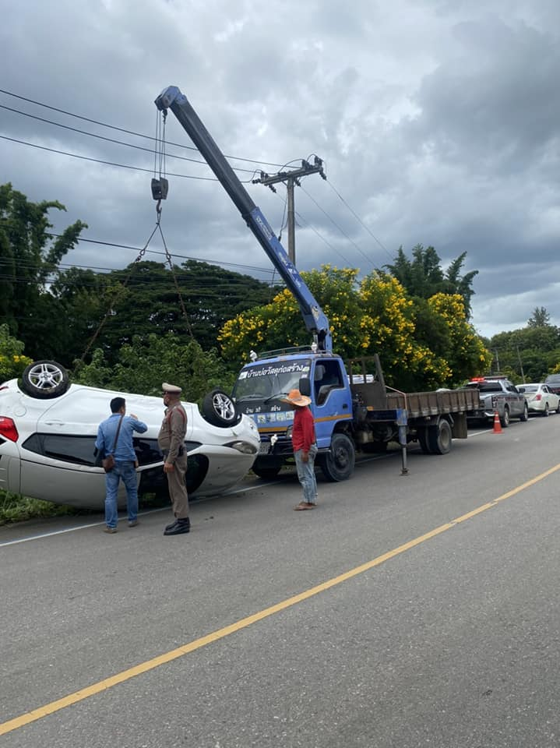

ในช่วงเดือน ธ.ค. 2566 เนื่องจากเป็นช่วงเดือนหยุดก่อนขึ้นเทศกาลปีใหม่ นักท่องเที่ยวสัญจรเยอะ เจ้าหน้าที่ตำรวจ จราจร สภ.สวนผึ้ง นำโดย ร.ต.อ.ทวีศักดิ์ บู่แก้ว รอง สว.จร.สภ.สวนผึ้ง จึงได้อำนวยความสะดวกด้านการจราจรตามโครงการ ป้องกันและแก้ไขปัญหาการเกิดอุบัติเหตุบนท้องถนนในช่วงเทศกาลสำคัญ ปริมาณรถน้อยคล่องตัว

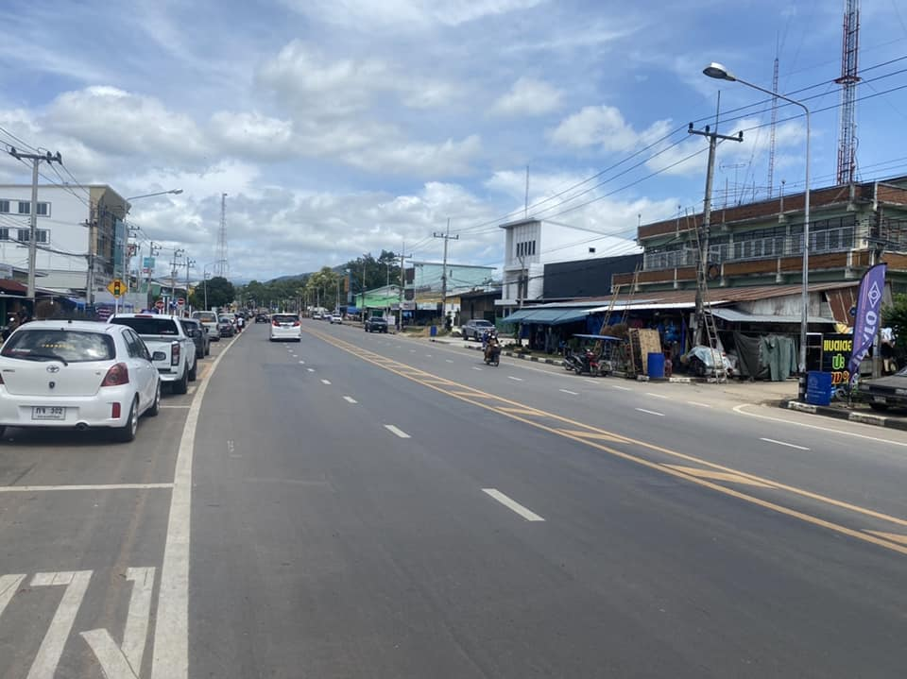
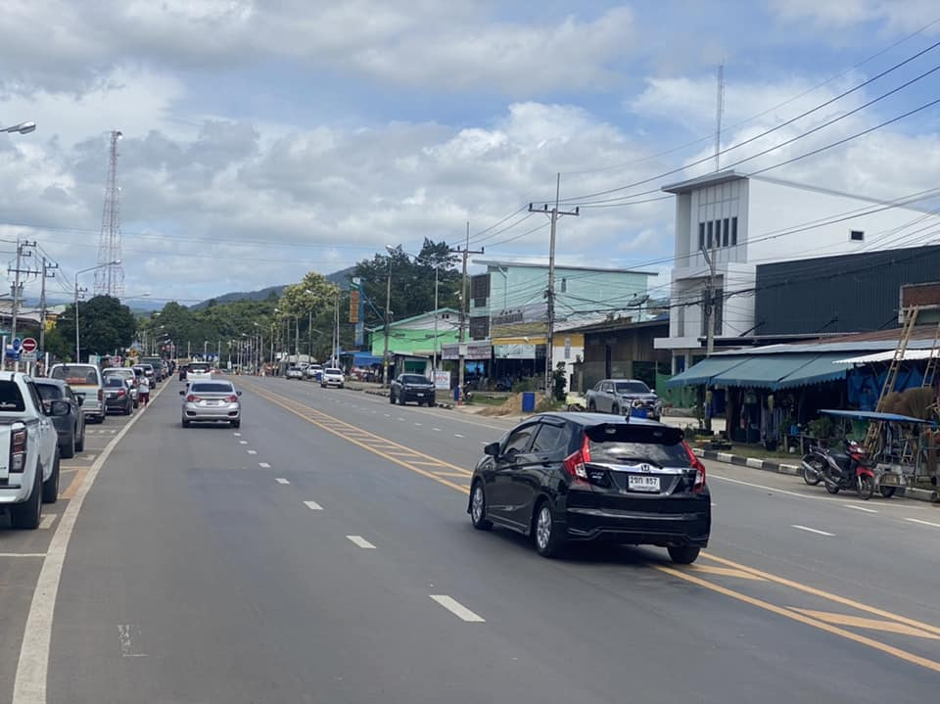

11 ธ.ค. 2566 การดูแลความปลอดภัยบนท้องถนนให้กับนักท่องเที่ยวและประชาชนในขบวนแห่มหกรรมกีฬาสีภายในโรงเรียนชุมชนบ้านบ่อ ตำบลสวนผึ้ง อำเภอสวนผึ้ง จังหวัดราชบุรี พ.ต.ต.พงษ์ศักดิ์ ทองเหลือ สวป.สภ.สวนผึ้ง ได้มอบหมายให้ ร้อยเวรจราจร โดย ร.ต.อ.ทวีศักดิ์ บู่แก้ว รอง สว.จร.สภ.สวนผึ้ง ดูแลรักษาความปลอดภัยขบวนแห่ ตั้งแต่เวลา 09.00 – 10.00 น. ณ บริเวณหน้าที่ว่าการอำเภอสวนผึ้ง จนถึง สนามกีฬาโรงเรียนชุมชนบ้านบ่อ อำเภอสวนผึ้ง จังหวัดราชบุรี
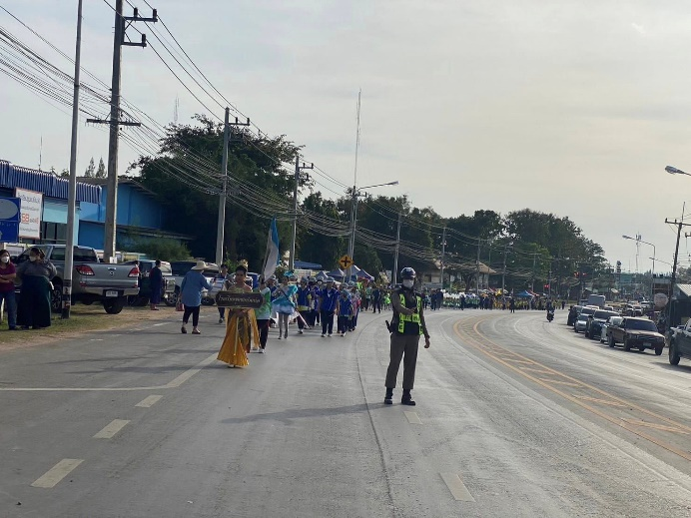
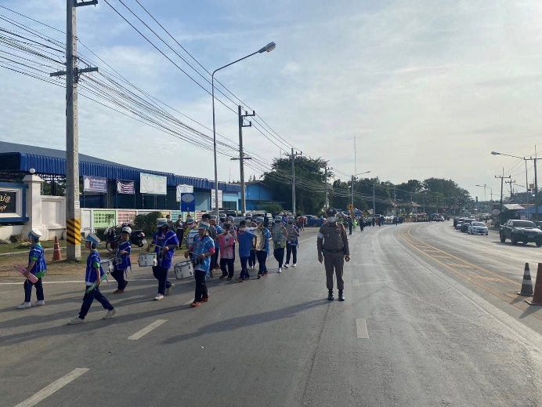

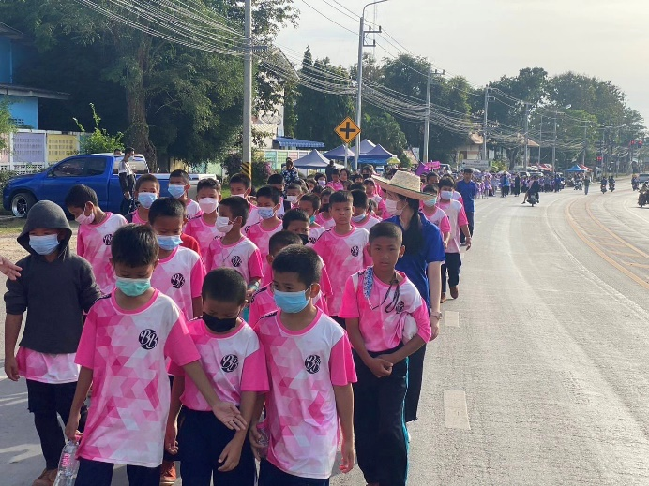
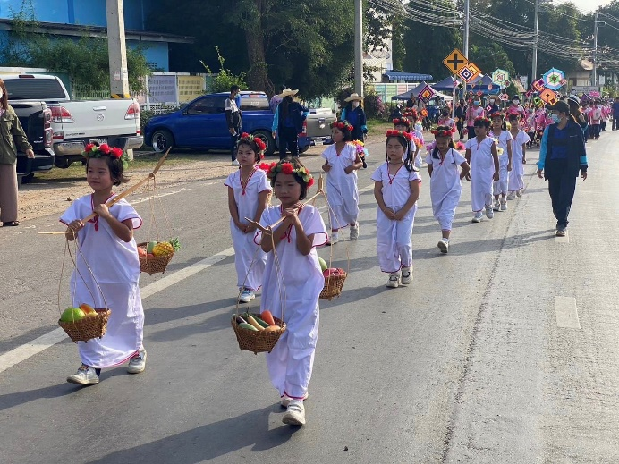

15 ธ.ค. 2566 เวลา 10.00 – 11.00 น. เจ้าหน้าที่ตำรวจ จราจร สภ.สวนผึ้ง นำโดย ร.ต.อ.วารินทร์ มีแก้ว รอง สว.จร.สภ.สวนผึ้ง และ สายตรวจจราจรเขตที่ 1 และ 2 ร่วมกันตั้งจุดตรวจ จุดสกัด มาตรการ 10 รสขม ณ บริเวณ หน้า สภ.สวนผึ้ง ถนน 3208 ตำบลสวนผึ้ง อำเภอสวนผึ้ง จังหวัดราชบุรี เพื่อเป็นการบังคับใช้กฎหมาย พ.ร.บ.จราจรทางบก โดยได้ดำเนินการตรวจค้นรถ และ ออกใบสั่งจราจรในกรณีที่พบการกระทำความผิด ผลการออกใบสั่ง ผู้กระทำผิด ในช่วงเดือน ธ.ค. 66 จำนวน 103 ราย
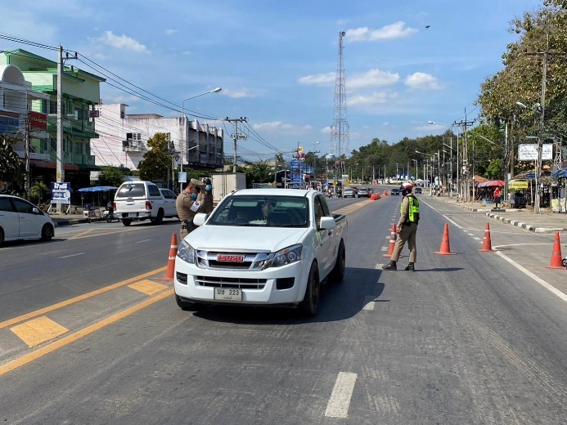
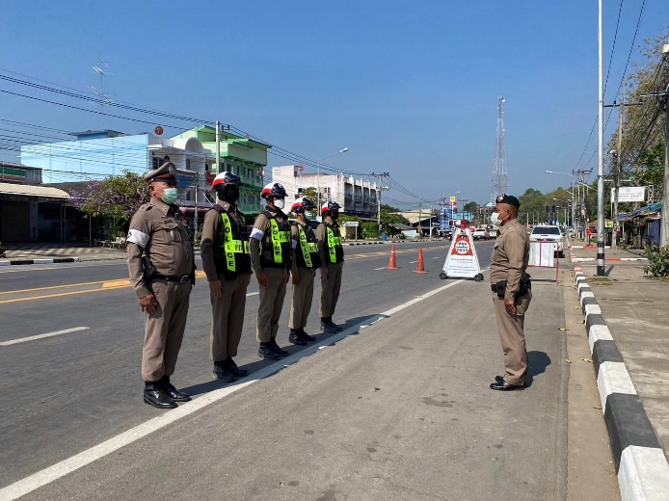

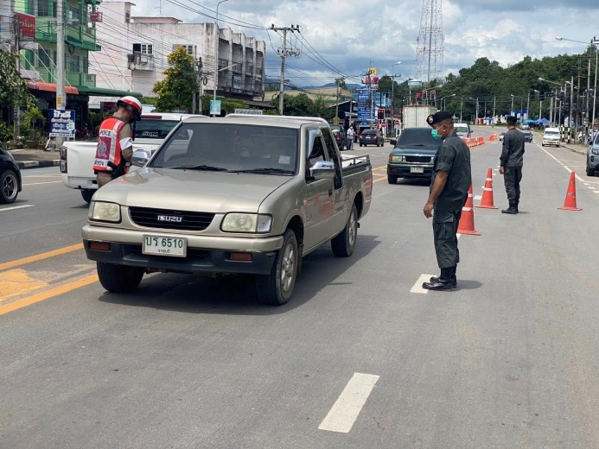
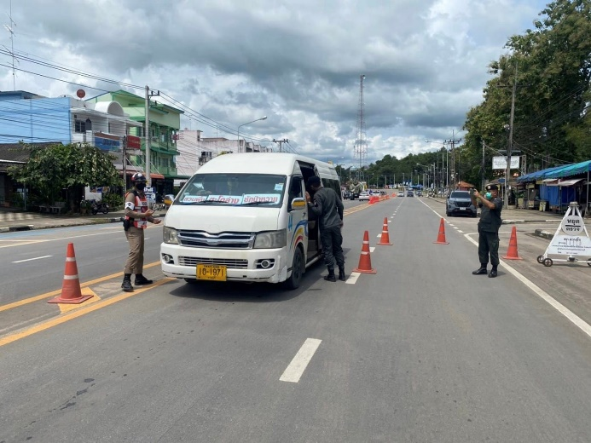

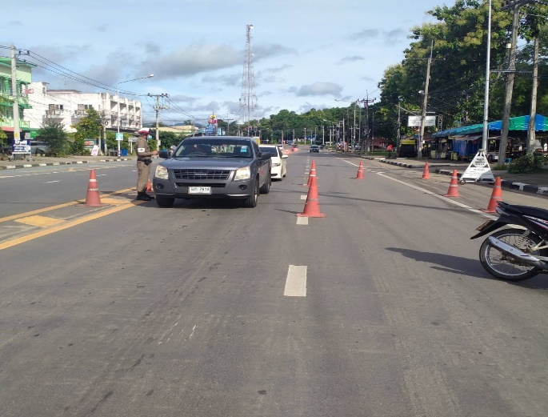
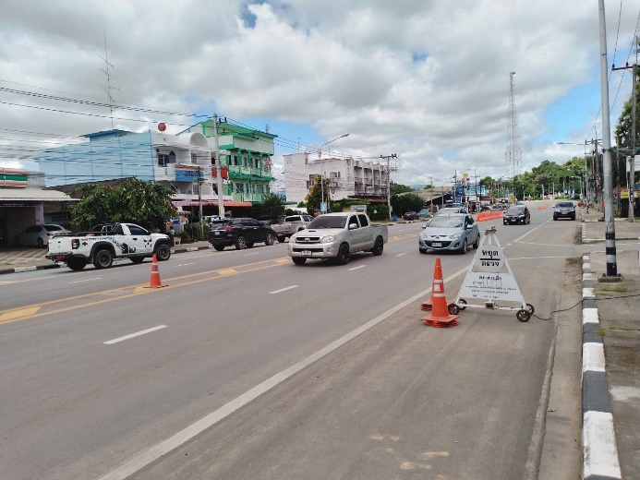

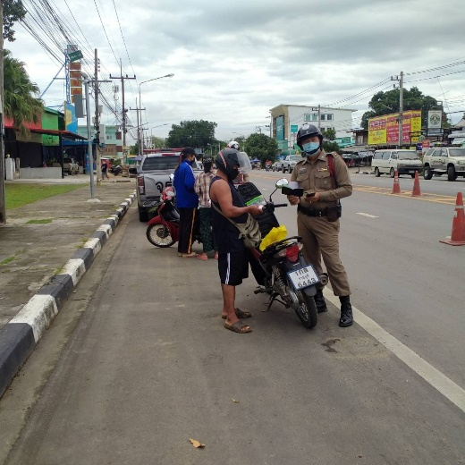
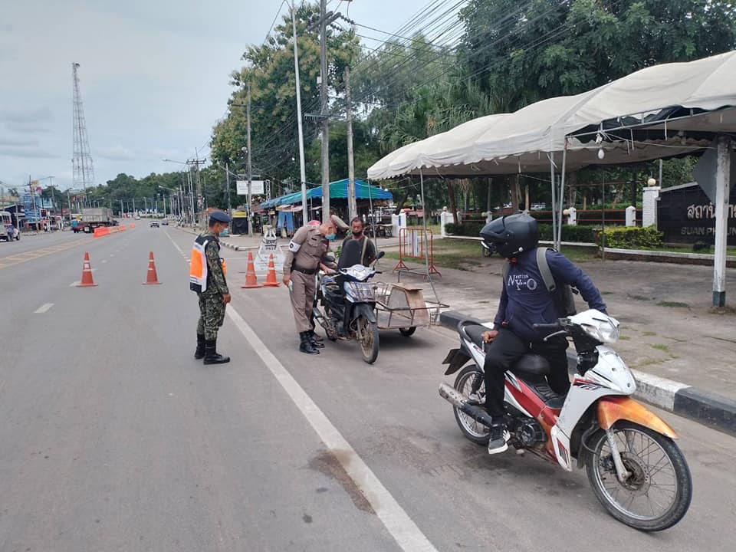

สถิติการจับกุม การตั้งจุดตรวจ จุดสกัด ในห้วงเดือน ธ.ค. 2566
เดือน/ปี | จำนวนตั้งจุด | จำนวนการเรียกตรวจ  (ราย) | พบกระทำความผิด  (ราย) | จำนวนออกใบสั่ง  เปรียบเทียบปรับ(ราย) | ไม่พบการกระทำผิด  (ราย) | ว่ากล่าว ตักเตือน  (ราย)
ธ.ค. | 1 | 400 | 103 | 103 | 297 | 54

